2014年普通高等学校招生江苏历史试题
一、选择题:本大题共20 题,每题3 分,共计60 分。在每小题列出的四个选项中,只有一项最
符合题目要求。
1.在对天、君、民关系的认识上，原始儒学以孟子为例主张民贵君轻摇摇摇摇,董仲舒主张“屈民以伸君,屈君以伸天”。材料表明,董仲舒
A. 继承了原始儒学的全部宗旨B. 背离了原始儒学的民本思想
C. 背离了原始儒学的仁爱思想D. 摒弃了原始儒学的德治主张
2. 唐前期规定“诸非州县之所不得置市”。后期则规定:“ 中县户满三千以上,置市令一人、史二人,其不满三千户以上者,并不得置市官。若要路须置,旧来交易繁者,听依三千户法
置”。由此可见唐后期
A. 市的建置制度已有所调整B. 县不满三千户绝不许设市
C. 市的交易不再受官府监管D. 只有州县所在地才许设市
3. 据叶德辉《书林清话》,五代后唐时,在宰相冯道主持下,开始将儒家“九经”校勘后刻版印刷。宋初国子监有书版四千,至真宗景德二年,书版剧增至十万。此外中央崇文院、司天监、秘书监等机构也都大量刻书。宋朝书坊遍及全国各地,所售书籍大多精雕细校。由此推断
A. 宰相冯道发明雕版印刷术B. 活字印刷已取代雕版印刷
C. 雕版印刷得到了广泛应用D. 雕版印刷限用于官方刻书
4. 明隆庆初年,“ 抚臣涂泽民用鉴前辙,为因势利导之举,请开市舶,易私贩而为公贩,易只通东西二洋,不得往日本倭国,亦禁不得以硝黄、铜、铁违禁之物夹带出海。奉旨允行,凡三十载,幸大盗不作,而海宇宴如。”这说明当时
A. 官府废止明初以来“海禁”
B. 官府有条件地开放“海禁”
C. 巡抚掌握对外贸易决策权
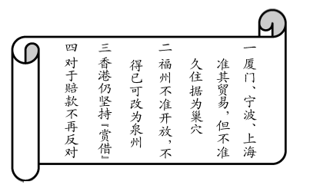
D. 官方朝贡贸易体系已瓦解
5. 右侧是清道光帝给参与谈判大臣所下达谕旨的部分内容,该谕旨
A. 颁发于第二次鸦片战争期间
B. 隐含着天朝上国的外交观念
C. 导致了社会性质的根本改变
D. 坚决捍卫国家领土主权完整
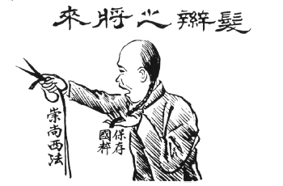
6. 右侧漫画《发辫之将来》从本质上表明,当时社会上一部分人
A. 盲目崇尚西洋风尚
B. 刻意保存传统精华
C. 旧有观念根深蒂固
D. 主动破除国人陋俗
7. 在20 世纪20 年代浙江上虞县的下管村,“ 生产上它是一个农业社会,…… 下管人除粮食和菜蔬肉类等还能自给自足,并有毛竹和茶叶等山货可以外销外,日常生活的工业品,几乎全是外来的‘洋货ˊ…… 除了制造和修理农具和家具的一些手工业外,家庭纺织业等已被淘汰殆尽。”据此可知,近代以来下管村自然经济瓦解的征象是
A. 毛竹和茶叶等山货的外销B. 农具等制造业和修理业的存在
C. 粮食和菜蔬肉类等的生产D. 纺织和部分土产加工业的淘汰
8. 1953 年6 月24 日《人民日报》报道:当选的代表李长凤老大娘笑着说话了,“ 旧社会妇女在街上说话都不行,哪有妇女的选举权。……今后大家有什么意见告诉我,我一定给大家带上去。”该新闻报道说明当时 （ ）
A. 人民民主原则得到落实B. 人民代表大会制建立
C. 政治协商制度覆盖面广D. 民主政治建设法制化
9. 美国前国务卿杜勒斯说,如果亚非国家养成一种在西方缺席的情况下经常开会的习惯,由于有众多的人口,印度和中国无疑将控制局面,这可能最终形成一个反对西方的集团。他希望
这次会议开不起来。杜勒斯针对的是
A. 倡导和平共处五项原则的中印会谈 B. 和平解决印度支那问题的日内瓦会议
C. 以“求同存异”促进会议成功的万隆会议D. 恢复中国在联合国合法席位的“联大”会议
10. 有学者指出:事实上农民远非如许多人想象的那样是一个制度的被动接受者,他们有着自
己的期望、思想和要求。他们一直有着“反道而行”的“对应”行为,从而以不易察觉的方式改变、修正,或是消解着上级的政策与制度。下列史实中,最能佐证材料观点的是
A. 发动农业合作化运动B. “ 大跃进”运动的掀起
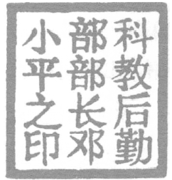
C. 确立了人民公社体制D. 农业生产责任制萌发
11. 右图为李岚清同志篆刻的一方印。下列邓小平的活动,发生在 “文革”后与之密切相关的是
A. 1975 年进行“全面整顿”
B. 1979 年试点创办“特区”
C. 1983 年提出“三个面向”
D. 1992 年发表“南方谈话”
12. “ 市民法亦称公民法,是罗马国家早期的法律…… 罗马法采用属人主义而非属地主义,就是说凡是罗马公民均受法律的保护,而不论其居住地区如何。”据此判断,建国之初(公元前5 世纪早期以前)的罗马
A. 公民在外邦活动时受公民法保护B. 公民在外邦活动时受万民法保护
C. 公民在本邦活动时受成文法保护D. 居民在本邦活动都受公民法保护
13. “ 佛罗伦萨人文主义派甚至采取更惊人的步骤,他们反对对财富的谴责,并且创立这样一
种学说:在上帝眼中,贫穷并不是显示品德的惟一方法。”由此可见,人文主义者
A. 鄙视贫穷 B. 认为财富即道德
C. 揶揄上帝 D. 反对安于清贫的说教
14. 俾斯麦企图建立一种特殊的德意志型的立宪议会制度,以达到保持普鲁士王朝政治统治优势之目的。这种设想在1871 年统一的德意志帝国宪法中加以定型。下列能体现这一目的
的正确选项是
A. 联邦议会由民选产生B. 帝国议会掌握着立法大权
C. 宰相对联邦议会负责D. 帝国皇帝有主宰议会之权
15. 下表据《一个大国的崛起与崩溃》相关内容编制。阅读该表,造成苏俄(联) 农民年平均税款变化的主要原因是
A. 余粮收集制的推行
B. 固定粮食税的实施
C. 实物配给制的废除
D. 农业集体化的实现
16. 《美国自由的故事》写道:美国人遇到了“两套对立的自由概念的体系”,一种是“为私营企业”自由服务;另一种是以“一种对财富平等的分享”为基础的“社会化的自由”。事实表明,大多数美国人在1936 年时都接受了这样的观点:自由必须包含由政府保证的经济安全。由此可知
A. 罗斯福新政体现了第一种关于“自由”的观念
B. 罗斯福新政体现了“另一种”关于“自由”的观念
C. 大多数美国人认为政府应当保障公民的政治自由
D. 大多数美国人认为“自由代表着从物质的无保障中得到解放”
17. 英国学者怀特海论及近代西方科学精神时说:人们“完全有意识地认识到…… 知识对技术进步的重要性,发现了抽象知识和技术进步相联系的方法,并且也看到了技术进步的无限
前程。”能够为这种观点提供论据的史实是
A. 牛顿经典力学体系的建构B. 伽利略自由落体定律的创立
C. 瓦特联动式蒸汽机的制造D. 法拉第电磁感应理论的应用
18. “ 它站起来反对18 世纪的古典主义、启蒙思想、理性思想以及这些领域内的秩序”,强调 “对自然之爱、上帝精神存在和感情力量之间的联系”。最符合上述创作倾向的作品是
A. 《巴黎圣母院》B.《人间喜剧》C.《母亲》D.《老人与海》
19. 美国学者亨廷顿说:“ 美国是目前世界上唯一的超级大国,在解决重大国际问题时,如果没有其他大国合作,美国也孤掌难鸣。……大国在解决国际重大问题时所采取的联合行动如若得不到美国的支持,这种行动也是劳而无功的。”以上关于世界格局的表述可概括为
A. 单极加多极的世界格局 B. 诸强争霸的世界政治格局
C. 美国称霸世界的单极格局 D. 实力相当大国并存的多极格局
20. 有学者认为,迄今为止的经济全球化仅仅是资本运动的全球化,而非经济福音的全球化。西方资本的大规模跨国运动将世界的生产和交换活动连为一体,但是从世界性的生产和交换活动中产生的经济利益,却没有在全球合理分配。这一观点旨在强调经济全球化
A. 表现为大规模的跨国运动 B. 不利于世界经济均衡发展
C. 使生产和交换活动更密切 D. 给发展中国家提供了机遇
二、非选择题:本大题共4 题,满分60 分,包括必做题和选做题两部分。其中第21 题~ 第23
题为必做题,每个试题考生都必须作答。第24 题为选做题,包括A、B、C、D 四小题,请选
定其中两小题,并在相应的答题区域内作答。若多做,则按作答的前两小题评分。
21. (14 分)摇摇历代王朝不断调控中枢权力以维护其统治。阅读下列材料:
材料一 郡举贤良,对策百余人,武帝善助对,由是独擢助为中大夫。后得朱买臣、吾丘寿王、司马相如…… 等,并在左右。…… 屡举贤良文学之士。公孙弘起徒步(平民), 数年至丞相。开东阁,延贤人与谋议,朝觐奏事,因言国家便宜。上令助等与大臣辩论,……大臣数诎。
———《汉书·严助传》
材料二 垂拱三年,或诬告(宰相)祎之,……( 武)则天特令肃州刺史王本立推鞫(审
问)其事。本立宣敕示祎之,祎之曰:“ 不经凤阁(中书省)鸾台(门下省), 何名为敕?”则天
大怒,以为拒捍制使,乃赐死于家。
———《旧唐书·刘祎之传》
材料三 (明初内阁大学士)掌献替可否(意即对君劝善规过,议论兴革),…… 凡上之达下,曰诏,曰诰…… 皆起草进画,以下之诸司。下之达上,曰题,曰奏…… 皆审署申覆(意即审查签收,上报或发回)而修画焉,平允乃行之。…… 大典礼、大政事,九卿、科道官会议已定,则按典制,相机宜,裁量其可否,斟酌入告。
———《明史·职官一》
请回答:
(1) 据材料一,归纳汉武帝为削弱相权所采取的举措。(3分)
(2) 据材料二,结合所学知识,说明刘祎之为何不认可王本立宣读的“敕书”。(3分)
(3) 据材料三,归纳明初内阁大学士的主要职责;结合所学知识,说明明初阁臣为何不能等
同于丞相。(5分)
(4) 综合上述材料,概括历代王朝调控中枢权力的基本策略和原则。(3分)

22. (13 分) 1885 年早期维新志士王韬主掌上海格致书院,延请洋务大员,命题考士,士子们应时而对,颇多新见。从主考人员、考核内容和考核结果来看,王韬课士的整个过程体现出新旧
杂糅的时代特征。阅读下列材料:
材料一 上海格致书院课士题表
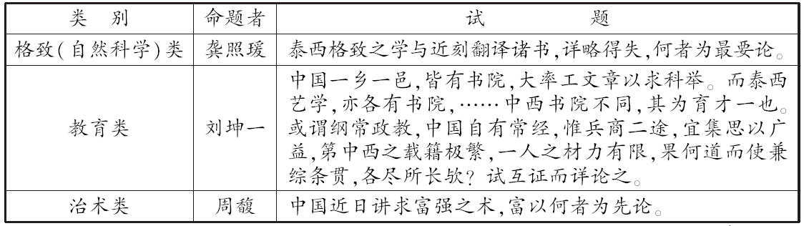
———据王尔敏《王韬课士及其新思潮之启发》相关表格简编
材料二 此编所命诸题,…… 巨细精粗,无乎不贯。诸生所对,皆能荦荦举其大端,集思广益,萃众长而备一得。咸有裨于国家大计。盖诸生讲求西学,揣摩时局,日就月将,进而益上。较之前时,已大相径庭矣。
———王韬《格致书院课艺》
请答题:
(1) 材料一中哪句表述典型地反映了洋务运动的什么指导思想? 该表述内容的传统性体
现在哪里? (3 分)
(2) 与传统性相对应的是近代性。综合上述材料,结合所学知识,以“王韬课士的近代性”为主题进行论证。(10分)(要求:观点明确;史论结合;逻辑严密;表述清晰;280 字左右)

23. (13 分)在英国现代化过程中,以圈地运动为发端的农业变革与工业革命存在着密切的关系。阅读下列材料:
材料一 开阔的和公有的土地和公有草地分布得如此零散和混杂,以致不能方便地和有效地加以利用;再者,这些土地…… 采取圈围就能获得很大的改良。同时,如将上述(土地)…… 加以分开、圈围,并在有关人员中按其各自的产业,对公有地的权利和其他利益进行分配,那就会对上述有关人员均有好处。但是这一点如无议会的帮助和授权就不可能做到。
———辜燮高等选译《一六八九———一八一五年的英国》
材料二 地主们土地上的矿产和农产品需要运到城市和工业区去,他们所需要的农业设备和工业品也需要运进来,因此对修建公路、运河和铁路表现出了很大的兴趣。……18 世纪,英国的圈地运动促进了乡村银行的发展,地主和农民手中的游资通过银行的渠道集中起来,为蓬勃发展的棉纺织业和金属加工业提供了资本。
———王章辉《工业化历程》
材料三 正是由于一系列纺织机器的发明,使用旧式纺车和织机的手工业者遭到了排挤,他们破产之后,便成为雇佣工人。……产生了一批租用五十英亩、一百英亩、二百英亩或者更多的土地的大佃农,他们建立起大农场……( 那些小自耕农) 或者流入城市出卖劳动力,或者成为农场主的雇工…… 随着”铁工业和机器制造业的发展,农业机械日益增多。
———许永璋《世界近代工业革命》
请回答:
(1)据材料一,归纳“圈地者”圈地的理由,并指出影响圈地运动扩大的关键因素。(4分)
(2)据材料二,结合所学知识,分析圈地运动对工业革命的作用。(4分)
(3)据材料三,概括工业革命推动英国农业变革的具体表现。(3分)
(4)综观英国现代化的基本过程,工业革命与农业变革之间的关系纵横交错。综合上述材
料,从纵横两方面说明它们的关系。(2分)

24. 揖选做题铱本题包括A、B、C、D 四小题,请选定其中两小题。并在相应的答题区域内作答若多做,则按作答的前两小题评分。
A. [历史上重大改革回眸](10 分)
梭伦改革的重要着力点之一是调节各阶层的政治权利。阅读下列材料:
材料一 改革以前的雅典是贵族的寡头专政,平民不仅无权议政,而且处于债务奴役的状态。改革以后,贵族阶级固然还是当政的阶级,然而……从前实际上并无公民权利的平民,现在在公民大会中也听得到他们的声音了。
———顾准《希腊城邦制度》
材料二 梭伦还必须面对雄心勃勃的新贵———那些人来自平民家族,对所谓“好父亲”集团的世袭贵族垄断特权耿耿于怀。
——[美]波默罗伊等《古希腊政治、社会和文化史》
材料三 (梭伦)仍然把保卫法律的职责授予阿勒俄琶菊斯议会(长老会议),这个议会仍旧是宪法的监察人,它监督最大多数的和最重要的国家大事,惩处罪人尤其有最高的权力,无论是罚金或是判刑。
———亚里士多德《雅典政制》
请回答:
(1)据材料一,结合所学知识,指出梭伦为实现“ 在公民大会中也听得到他们的声音”所采
取的措施。(3分)
(2)材料二中的“新贵”指的是哪个阶层? 据材料二、三,结合所学知识,从权利分享和转移
的角度,指出梭伦是如何缓释他们的“耿耿于怀”的。(5分)
(3)综合上述材料,结合所学知识,从权利分配的角度,说明后世“民主制度的拥护者和反对
者都拥戴梭伦为鼻祖”的理由。(2分)

B. [中外历史人物评说](10 分)
1923 年孙中山这样概述其创立“三民主义”的思想路径:“有因袭吾国固有之思想者,有规抚(汲取)欧洲之学说事迹者,有吾所独见而创获者”。
阅读下列材料:
材料一 民族主义摇观中国历史之所示,则知中国之民族,有独立之性质与能力,其与他民族相遇,或和平而相安,……余之民族主义,特就先民所遗留者,发挥而光大之;且改良其缺点,对于满洲,不以复仇为事,而务与之平等共处于中国之内,此为以民族主义对国内之诸民族也。对于世界诸民族,务保持吾民族之独立地位,……以期与诸民族并驱于世界,以驯致于大同,此为以民族主义对世界之诸民族也。
材料二 民权主义摇……余游欧美,深究其政治、法律之得失,知选举之弊,决不可无以救之。而中国相传考试之制、纠察之制,实有其精义,足以济欧美法律、政治之穷。故主张以考试、纠察二权,与立法、司法、行政之权并立,合为五权宪法;更采直接民权之制,以现主权在民之实,如是余之民权主义,遂圆满而无憾。
———以上材料见孙中山《中国革命史》
请回答:
(1)综合上述材料,结合所学知识指出,孙中山分别因袭、规抚和创获了哪些思想主张? 请
将答案填写在下列表格中相应的位置。(8分)
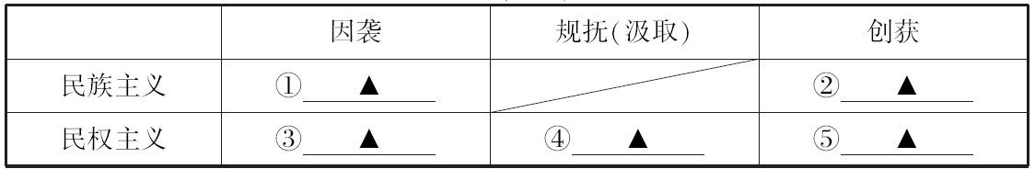 (2)根据材料二,结合所学知识,从孙中山的成长和活动轨迹,说明上述思想路径形成的原因。(2分)

C. [探索历史的奥秘](10 分)
在四川广汉三星堆出土的众多文物中,青铜器物引人注目。有论者认为,云南楚雄高峰乡彝族延续和发展了三星堆文化;他们的傩祭仪式为解读三星堆青铜器物的意义提供了某种启示。阅读下列材料:
材料一 这件青铜立人像象征当时蜀人的群巫之长,也可能就是某一代蜀王的形象。
———沈仲常《三星堆二号祭祀坑青铜主人像初记》
材料二 人们常将考古材料、文献材料、民族学的材料相结合,相对比进行研究来探索古代文化的奥秘。…从现存少数民族各种祭祀活动中看,其主持者多为巫师,也有的是长老。他们在主持祭仪时大都要穿法衣,戴法帽,手持法器,在氏族部落时期则为巫师兼酋长。高峰乡火把节傩仪主持人即(是)。……青铜立人像)的性质确定了,其余小铜人、金面具、青铜面具便不难从高峰彝乡火把节傩仪中找到他们应有的位置,他们都是随同傩神出现的神兵神将。
———唐楚臣《广汉三星堆文化探秘》
材料三 不同学科的交互影响……产生了一系列意想不到的理论争鸣,而这些又丰富了整个的考古学讨论。
——[英]约翰逊《考古学理论导论》
请回答:
(1)据材料一、二,结合所学知识,指出青铜立人和一般小铜人的身份,并说明青铜树的象征
意义。(6分)
(2)材料一、二分别属于何种学科的资料? 综合上述材料,结合所学知识,指出多学科材料
的综合运用对于破解三星堆历史之谜带来的积极影响。(4分)

D. [世界文化遗产荟萃](10 分)
平遥古城遗产是由诸多文化要素构成的。阅读下列材料:
材料一摇平遥古城文化遗产要素构成
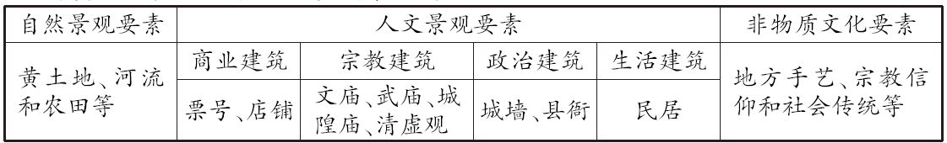———根据高祥冠《平遥古城的原真性保护探讨》一文中的相关图示改编
材料二 平遥票号在……创立之后的长达100 多年的历史中,以其雄厚的实力,一度执全国金融之牛耳。
———张桂泉《平遥古城》
材料三 平遥古城是中国境内保存最为完整的一座古代县城,是中国汉民族城市在明清时期的杰出范例,平遥古城保存了其所有特征,而且在中国历史的发展中为人们展示了一幅非同寻常的文化、社会、经济及宗教发展的完整画卷。
———联合国教科文组织世界遗产委员会
请回答:
(1)据材料一,分析自然景观要素和非物质文化要素在平遥古城遗产构成中的各自作用。根据所学知识,归纳平遥古民居的主要建筑特色。(5分)
(2)据材料二,结合所学知识,说明平遥金融业的历史地位。(2分)
(3)有人认为,平遥古城只是在票号方面独树一帜,其他要素在全国许多地方也有,因而这一文化遗产的特色有限。据材料一、三,结合所学知识,试从文化遗产完整性的角度,对这一看法进行评议。(3分)

历史试题参考答案
一、选择题:本大题共20 题,每题3 分,共60 分。
1.B 2.A 3.C 4.B 5.B 6.C 7.D 8.A 9.C 10.D
11.C 12.A 13.D 14.D 15.B 16.D 17.D 18.A 19.A 20.B
二、非选择题:本大题共4 题,满分60 分,包括必做题和选做题两部分。其中第21 题~ 第23
题为必做题,每个试题考生都必须作答。第24 题为选做题,共4 小题,考生只能选做其中的两小题。
21. 答案要点:(14 分)
(1) 举措:任用贤良文学之士为身边近臣;让他们参与议政、奏事;令其诘难大臣。
(2) 说明:诏敕须由中书省起草,门下省审议,而由皇帝直接发出的诏令被认为是违制
的。
(3) 职责:劝谏皇帝,匡正过失,讨论历代盛衰原因和典制沿革;替皇帝起草诏令和批答
大臣奏章;将九卿等议定的意见经审查后报告皇帝。
说明:内阁始终不是法定中央决策机构;不能统领六部。
(4) 策略:分散权力;权力制衡。原则:皇权至上。
22. 答案要点:(13 分)
(1) 表述:( 或谓)纲常政教,中国自有常经,惟兵商二途,宜集思以广益。
指导思想:中学为体,西学为用。
体现:坚持纲常政教。
(2) 略
23. 答案要点:(13 分)
(1) 理由:圈地有利于有效利用土地;进行土地改良;土地权益的再分配。
因素:议会立法。
(2) 作用:为工业革命提供了原料、资本、市场、劳动力等条件。
(3) 推动:促进英国农村封建生产关系的进一步瓦解;有利于资本主义大农场的发展;推动农业机械化。
(4) 关系:横向关系:工业革命与农业变革彼此促进。纵向关系:在不同时期,彼此关系的体现方式不同,但贯穿了现代化基本进程。
24. A. 答案要点:(10 分)
(1) 措施:废除债务奴隶制,让这部分平民获得人身自由;使他们能够参加公民大会,获得议政的权力;赋予他们选举权(或表决权)。
(2) 阶层:新兴的工商业奴隶主阶层。
缓释途径:确立财产等级制度;设立四百人会议;部分司法权转移到陪审法庭;最
高决策权转移到公民大会和四百人会议。

(3) 理由:拥护者:梭伦改革打破贵族对政权的垄断,使平民获得参与国家政权的权
利(或为雅典民主政治奠定基础)。反对者:梭伦改革保留了贵族的一些特权(或贵族政治没有彻底改变)。
B. 答案要点:(10 分)
(1) 主张:淤民族独立;和平共处。于中国境内各民族一律平等,反对民族压迫;中国
民族自求解放,反对帝国主义侵略。盂考试、监察(纠察)二权。榆三权分
立原则。虞五权宪法;实行直接民权制度。
(2) 原因:幼读私塾,接受传统教育;游历欧美日等,受西方思想影响。
C. 答案要点:(10 分)
(1) 青铜立人:巫师;蜀王(或国王、酋长、群族之长)。小铜人:神兵神将(或地位低微的人,如俘虏、罪犯、仆役)。青铜树:具有复合特征的神树:扶桑是生长于日出地方的神树;若木是生长于日
落之处的神树;建木是通天神树。(或图腾树;擎天树即天梯;敬天神、求
吉祥的神树)

(2) 资料:材料一:考古材料;材料二:民族学(或民俗学、人类学)材料。
影响:丰富了历史信息;产生了新的研究思路。
D. 答案要点:(10 分)
(1) 作用:自然景观要素:古城存在的生态环境。
非物质文化要素:古城存在的社会基础。
建筑特色:四合院;砖砌窑洞式的院宅(或拱券式砖结构窑洞); 垂花门楼、雕饰窗
棂等装饰(或木雕、砖雕和石雕配以剪纸窗花等装饰)。

(2) 历史地位:日升昌票号是中国最早的私人金融机构( 或是中国第一家专营汇兑、兼营存放银两业务的金融机构); 一度是近代中国金融业的中心。
(3) 评议:从单一要素看,并不是所有要素都是特色明显的;但诸多要素的完整保存,非同寻常;因而上述看法是偏颇的。

